A figura representa um esquema de um tipo de alarme de presença. A campainha é acionada quando alguém passa pela entrada do portal, que separa dois ambientes, avisando sua presença.

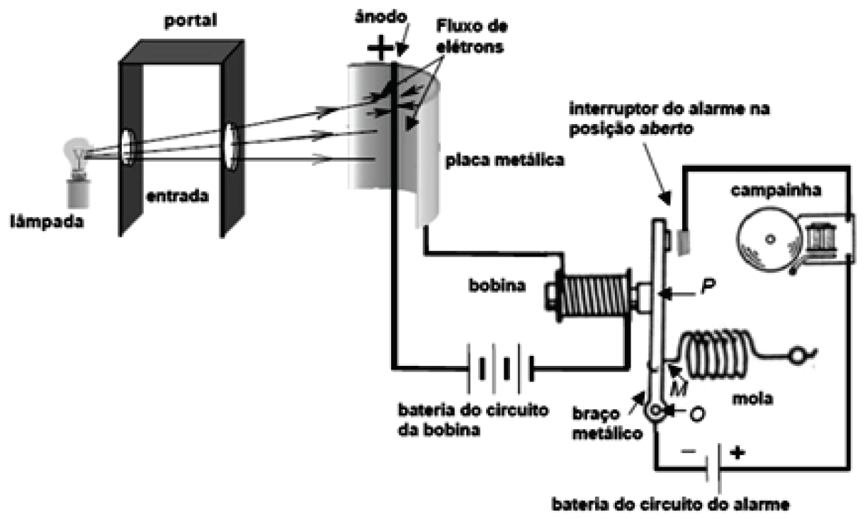

(http://migre.me/wpG7b)

A luz proveniente de uma lâmpada de filamento passa através de aberturas na lateral do portal e incide numa placa metálica colocada ao lado dele. Essa placa, ao ser iluminada, libera elétrons da sua superfície. O fluxo desses elétrons através do fio constitui a corrente elétrica que passará na bobina, fazendo-a atuar sobre o braço metálico de aço, o que evita o acionamento da campainha.

Quando alguém entra no ambiente, o feixe de luz é bloqueado, e com isso a corrente elétrica no circuito da bobina é interrompida. Dessa forma, a mola, que está distendida e se encontra presa no braço metálico, puxa este e o faz tocar no interruptor do alarme, fechando o circuito do alarme e acionando a campainha. Quando a pessoa acaba de passar pela porta, a luz volta a incidir sobre a placa metálica, e a corrente é reestabelecida no circuito da bobina, o que faz o braço metálico ser novamente atraído, abrindo o circuito do alarme e desativando a campainha.

Levando em consideração o que está descrito acima, um professor solicitou a seus alunos que expressassem algumas maneiras de aumentar a sensibilidade desse alarme.

Três estudantes fizeram afirmações com relação a esse aumento de sensibilidade do alarme.

– Petrônio afirmou que poderia substituir a lâmpada por outra que emitisse luz ultravioleta.

– Quirino disse que a placa metálica poderia ser trocada por outra de menor função trabalho.

– Raquel acha que poderia substituir a mola por outra de maior constante elástica.

Do ponto de vista da Física, apenas:

a) Petrônio fez uma afirmação correta.

b) Raquel fez uma afirmação correta.

c) Petrônio e Quirino fizeram afirmações corretas.

d) Quirino e Raquel fizeram afirmações corretas.